INSTITUTO FEDERAL DE EDUCAÇÃO, CIÊNCIA E TECNOLOGIA DE MATO GROSSO

Curso: Tecnólogo em Sistemas para Internet

Aluno: Elizeu Cordeiro do Amaral Vailant

Disciplina: Administração de Banco de Dados

Atividade:

Construção de Modelos em Frameworks Modernos para Sistemas para a Internet

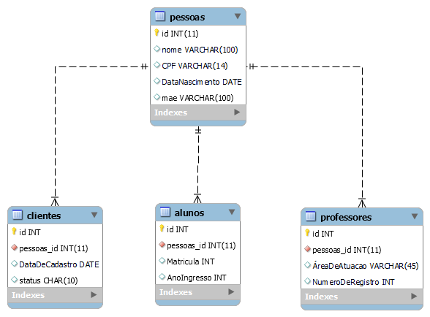**Diagrama de Banco de Dados**

Implementar o diagrama nas específicas linguagens de programação:

**Laravel:**

Migration: Pessoas

use Illuminate\Database\Migrations\Migration;

use Illuminate\Database\Schema\Blueprint;

use Illuminate\Support\Facades\Schema;

class CreatePessoasTable extends Migration

{

public function up()

{

Schema::create('pessoas', function (Blueprint $table) {

$table->id();

$table->string('nome', 100);

$table->string('CPF', 14)->unique();

$table->date('DataNascimento');

$table->string('mae', 100);

$table->timestamps();

});

}

public function down()

{

Schema::dropIfExists('pessoas');

}

}

Migration: Clientes, Alunos, Professores

use Illuminate\Database\Migrations\Migration;

use Illuminate\Database\Schema\Blueprint;

use Illuminate\Support\Facades\Schema;

class CreateClientesAlunosProfessoresTables extends Migration

{

public function up()

{

Schema::create('clientes', function (Blueprint $table) {

$table->id();

$table->foreignId('pessoas_id')->constrained('pessoas')->onDelete('cascade');

$table->date('DataDeCadastro');

$table->string('status', 10);

$table->timestamps();

});

Schema::create('alunos', function (Blueprint $table) {

$table->id();

$table->foreignId('pessoas_id')->constrained('pessoas')->onDelete('cascade');

$table->integer('Matricula');

$table->integer('AnoIngresso');

$table->timestamps();

});

Schema::create('professores', function (Blueprint $table) {

$table->id();

$table->foreignId('pessoas_id')->constrained('pessoas')->onDelete('cascade');

$table->string('ÁreaDeAtuacao', 45);

$table->integer('NumeroDeRegistro');

$table->timestamps();

});

}

public function down()

{

Schema::dropIfExists('clientes');

Schema::dropIfExists('alunos');

Schema::dropIfExists('professores');

}

}

**Django:**

Models: Pessoas, Clientes, Alunos, Professores

from django.db import models

class Pessoa(models.Model):

nome = models.CharField(max_length=100)

cpf = models.CharField(max_length=14, unique=True)

data_nascimento = models.DateField()

mae = models.CharField(max_length=100)

def __str__(self):

return self.nome

class Cliente(models.Model):

pessoa = models.ForeignKey(Pessoa, on_delete=models.CASCADE)

data_de_cadastro = models.DateField()

status = models.CharField(max_length=10)

def __str__(self):

return f"Cliente: {self.pessoa.nome}"

class Aluno(models.Model):

pessoa = models.ForeignKey(Pessoa, on_delete=models.CASCADE)

matricula = models.IntegerField()

ano_ingresso = models.IntegerField()

def __str__(self):

return f"Aluno: {self.pessoa.nome}"

class Professor(models.Model):

pessoa = models.ForeignKey(Pessoa, on_delete=models.CASCADE)

area_de_atuacao = models.CharField(max_length=45)

numero_de_registro = models.IntegerField()

def __str__(self):

return f"Professor: {self.pessoa.nome}"

**Ruby on Rails:**

Migration: Pessoas

class CreatePessoas < ActiveRecord::Migration[6.1]

def change

create_table :pessoas do |t|

t.string :nome, limit: 100

t.string :cpf, limit: 14, unique: true

t.date :data_nascimento

t.string :mae, limit: 100

t.timestamps

end

end

end

Migration: Clientes, Alunos, Professores

class Pessoa < ApplicationRecord

has_many :clientes

has_many :alunos

has_many :professores

end

class Cliente < ApplicationRecord

belongs_to :pessoa

end

class Aluno < ApplicationRecord

belongs_to :pessoa

end

class Professor < ApplicationRecord

belongs_to :pessoa

end

**Express.js:**

Modelo: Pessoa

const { Model, DataTypes } = require('sequelize');

const sequelize = require('../config/database');

class Pessoa extends Model {}

Pessoa.init({

nome: {

type: DataTypes.STRING(100),

allowNull: false

},

CPF: {

type: DataTypes.STRING(14),

unique: true,

allowNull: false

},

DataNascimento: {

type: DataTypes.DATE,

allowNull: false

},

mae: {

type: DataTypes.STRING(100),

allowNull: false

}

}, {

sequelize,

modelName: 'Pessoa'

});

module.exports = Pessoa;

Modelos: Cliente, Aluno, Professor

const { Model, DataTypes } = require('sequelize');

const sequelize = require('../config/database');

const Pessoa = require('./Pessoa');

class Cliente extends Model {}

Cliente.init({

DataDeCadastro: {

type: DataTypes.DATE,

allowNull: false

},

status: {

type: DataTypes.STRING(10),

allowNull: false

}

}, {

sequelize,

modelName: 'Cliente'

});

Cliente.belongsTo(Pessoa, { foreignKey: 'pessoas_id' });

class Aluno extends Model {}

Aluno.init({

Matricula: {

type: DataTypes.INTEGER,

allowNull: false

},

AnoIngresso: {

type: DataTypes.INTEGER,

allowNull: false

}

}, {

sequelize,

modelName: 'Aluno'

});

Aluno.belongsTo(Pessoa, { foreignKey: 'pessoas_id' });

class Professor extends Model {}

Professor.init({

ÁreaDeAtuacao: {

type: DataTypes.STRING(45),

allowNull: false

},

NumeroDeRegistro: {

type: DataTypes.INTEGER,

allowNull: false

}

}, {

sequelize,

modelName: 'Professor'

});

Professor.belongsTo(Pessoa, { foreignKey: 'pessoas_id' });

module.exports = { Cliente, Aluno, Professor };